Зимний Алтай - настоящий рай для любителей активного отдыха и туризма. Ведь на Алтае возможны любые виды туризма но наиболее популярным направлением отдыха является, конечно, горнолыжное. Здесь расположено множество Горнолыжных курортов на любой вкус. Среди них как известные и проверенные временем так и совсем новые с самой современной инфраструктурой.
Подробнее о том, где можно покататься на лыжах и сноубордах:
Манжерок  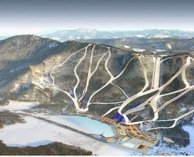  Самая длинная трасса 2500 м  Перепад высот 700 м  Высшая точка 700 м | Бирюзовая Катунь  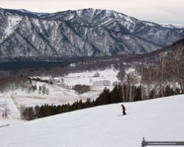  Самая длинная трасса 1400 м  Перепад высот 300 м  Высшая точка 300 м | Семинский перевал  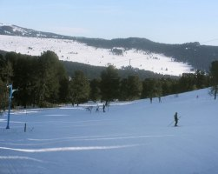  Самая длинная трасса 1200 м  Перепад высот 205 м  Высшая точка 205 м
Гора Тугая  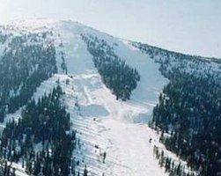  Самая длинная трасса 1200 м  Перепад высот 380 м  Высшая точка 380 м | Гора Веселая  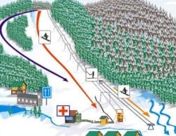  Самая длинная трасса 850 м  Перепад высот 150 м | Горыня  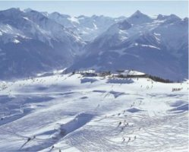  Самая длинная трасса 1500 м  Перепад высот 170 м
Заказать трансфер на горнолыжные трассы можно по тел. (3852)57-25-05
Ознакомиться с нашим транспортом можно здесь: http://parmit.su/uslugi_kompanii_parmit/zakaz_transfera_barnaul_transportnoe_obsluzhivanie/

